**Migración a Conector Spike**

Equipo de Arquitectura de Gobierno

Autores: Andrés Pastorini y Juan Ortellado

Versión 1.0

**Índice**

***Contexto*** ***3***

***Objetivo*** ***3***

**Principales características** **3**

**Procedimiento de Migración** **4**

Paso 0 - Elección del servidor de aplicaciones 4

Paso 1 - Instalación del Conector 4

Paso 2 - Configuración general 4

Paso 3 - Exportación de conectores 5

Paso 4 - Importación de conectores 7

Paso 5 - Invocación de servicios 10

Paso 6 -Configuración de ambientes 10

# Contexto

Una de las soluciones que ofrece AGESIC para el consumo de servicios de la **plataforma de interoperabilidad (PDI)** de AGESIC, es conocida como **Conector** **PGE**. Actualmente existen varias versiones de esta herramienta (v2.0, v2.5, v3.0 que por distintas razones no fue difundida y es muy poco utilizada), cada una con sus distintas características y adolecen de distintos problemas.

Por otra parte, en 2018 la PDI comenzó un proceso de actualización, dado que algunos de sus componentes se encontraban fuera de soporte u obsoletos tecnológicamente.

En este sentido, a principios del 2020 se comenzó a trabajar en una nueva versión del Conector que por un lado corrija los errores o carencias que poseen las versiones anteriores y que por otra parte acompañen la evolución tecnológica que está teniendo la PDI. A esta nueva versión es la que se denomina **Conector Spike**.

# Objetivo

Como parte de la planificación de la difusión de la última versión, se entiende necesario la elaboración de un documento, cuyo objetivo sea ayudar a las entidades que utilizan una versión anterior del conector para migrar a esta nueva versión.

# Principales características

Es importante destacar que los principales atributos que se incorporan en esta nueva versión, provienen de nuevos requerimientos así como de la corrección de errores anteriores.

Las nuevas características son:

* Una **reestructura de los componentes** internos de la solución, separando de mejor manera las distintas responsabilidades de cada uno.
* Una nueva máquina virtual Java (JVM) sobre la que se ejecuta, acorde a restricciones de negocio actuales, migrando a **OpenJDK 13.**
* Utilización de la librería **PGEClient**, actualizando también la JVM sobre la que corre.
* Se eliminan peticiones de recursos externos en Internet, lo que generaba un riesgo de seguridad de acuerdo a las recomendaciones de despliegue del Conector.
* Manejo del protocolo **Soap 1.2**.
* Se corrigen errores de interfaz de usuario y se mejora el manejo de errores.
* Protocolo **SAML 2.0** para la solicitud de tokens, incorporado hace un tiempo a los servicios de emisión de token de la PDI.
* Capacidad de **reintentos** al consumir servicios, pero en este caso únicamente se implementó para los servicios del tipo **send-and-forget**.

# Procedimiento de Migración

Antes de comenzar con el procedimiento de migración, lo primero es identificar la versión de Conector que se está utilizando para en caso de ocurrir alguna problemática, poder brindar una correcta asistencia y porque adicionalmente existen diferencias para la importación de una versión u otra que es bueno considerar.

## Paso 0 - Elección del servidor de aplicaciones

Es importante mencionar que el Conector Spike se distribuye para Apache Tomcat 8.5.23 y WildFly 11, por lo que el primer paso a ejecutar es la elección del servidor que se prefiere o necesita ejecutar.

## Paso 1 - Instalación del Conector

Una vez elegido el servidor, se deberá descargar e instalar la nueva versión de forma aislada únicamente con conectividad a la PDI, es decir, a los hosts testservicios.pge.red.uy y servicios.pge.red.uy. De esta forma se obtiene un ambiente donde se podrán aplicar las configuraciones correspondientes e ir haciendo pruebas antes de la puesta en producción. Los pasos para la instalación y configuración del conector Spike se encuentran en un manual específico denominado “Manual de Configuración y administración”.[1]

Es importante mencionar que existen tres formas de descargar y utilizar el conector:

1. Descargar los fuentes, compilarlos y desplegarlos en un servidor de aplicaciones pre- existente en la organización.
2. Descargar el servidor Tomcat que incluye el Conector Spike desplegado y configurado.
3. Descargar el servidor Wildfly que incluye al Conector Spike desplegado y configurado.

## Paso 2 - Configuración general

Una vez instalado, el primer paso para la migración consiste en aplicar las configuraciones globales para ambos ambientes Testing y Producción. Es importante contar principalmente con los keystores y truststores utilizados en la versión en uso.

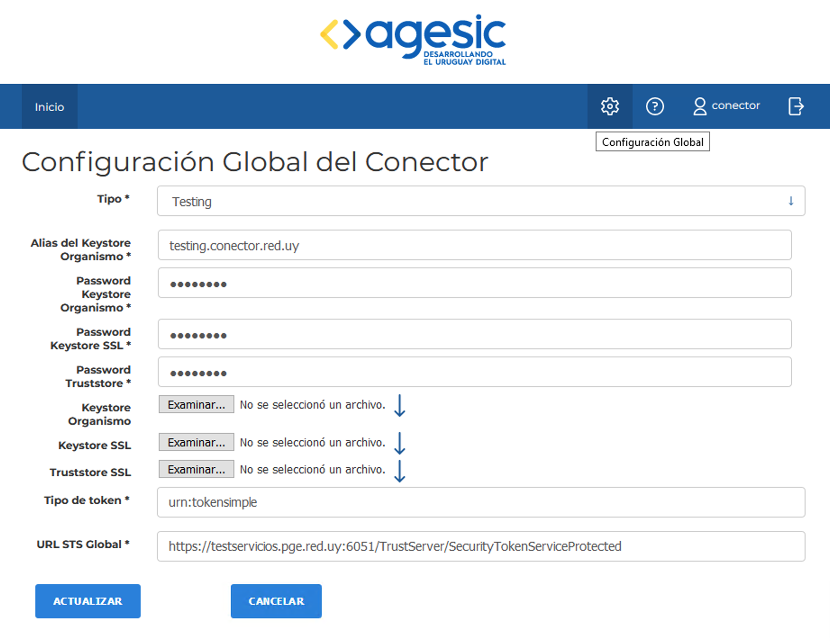

Si todos o varios conectores utilizan las mismas credenciales y certificados, se recomienda deshabilitar la configuración local para cada uno de ellos, provocando que utilicen la configuración global, ahorrando de esta manera la configuración de credenciales para cada uno de ellos.[2]

## Paso 3 - Exportación de conectores

El objetivo de este paso es reutilizar la mayor cantidad de información que se tiene en los conectores al momento. Para ello lo que se debe hacer es obtener un export de cada uno de los conectores que se tienen configurados para cada ambiente. Es importante tener en cuenta que dependiendo de la información y las opciones que tengan configurada cada conector, es lo que se podrá reutilizar luego en el paso 4.

Es un problema ya conocido que en las configuraciones locales de certificados, las exportaciones de keystores y truststores no son satisfactorias, por lo cual se hace especial énfasis en contar con estos artefactos en buenas condiciones, fuera del Conector en caso de necesitarlo en un siguiente paso.

Para exportar un conector desde la versión 3.0 del conector, se debe acceder a la pantalla principal del mismo, buscar en la tabla de conectores el conector que se desea exportar y hacer clic en Exportar.

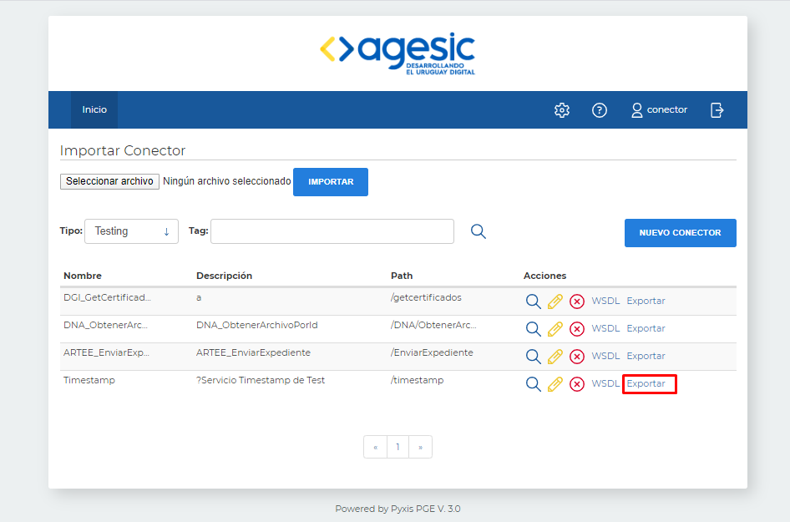

Para exportar desde el conector 2.0, los pasos son los mismos.

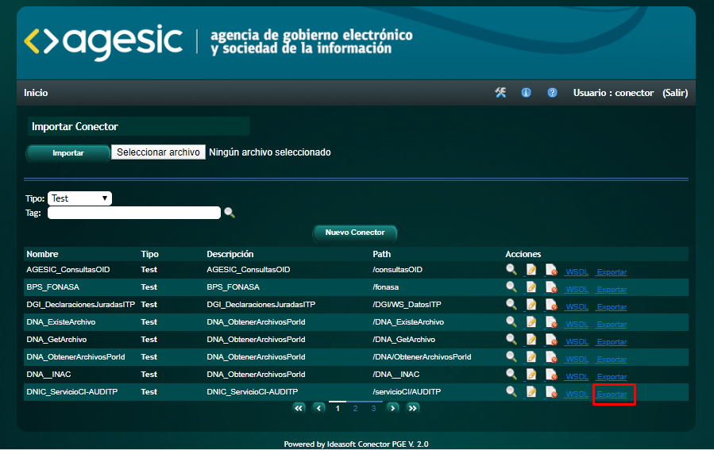

En ambos casos se descarga un archivo con extensión xml y con nombre igual al conector exportado, éste archivo es el que luego será utilizado en el siguiente paso.

## Paso 4 - Importación de conectores

Para importar un conector, en la sección superior (importar conector=, se debe seleccionar un conector previamente exportado, y luego hacer clic en importar.

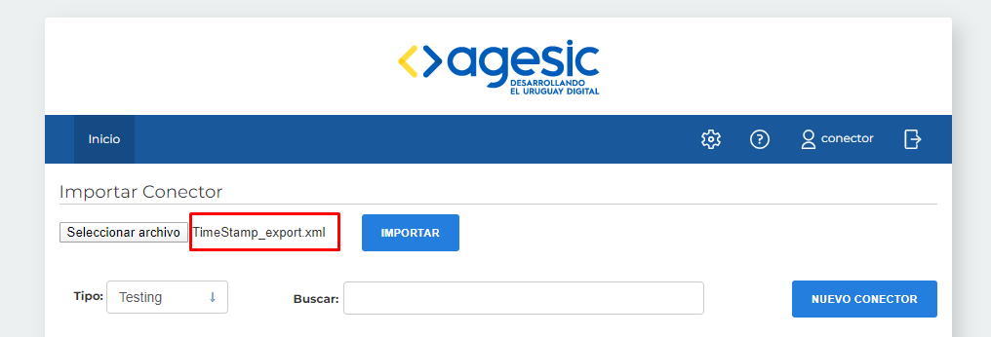

Si el conector es importado con éxito aparecerá un mensaje en la parte superior indicandolo, y el conector aparecerá en la tabla de conectores (puede que sea necesario buscarlo en la misma).

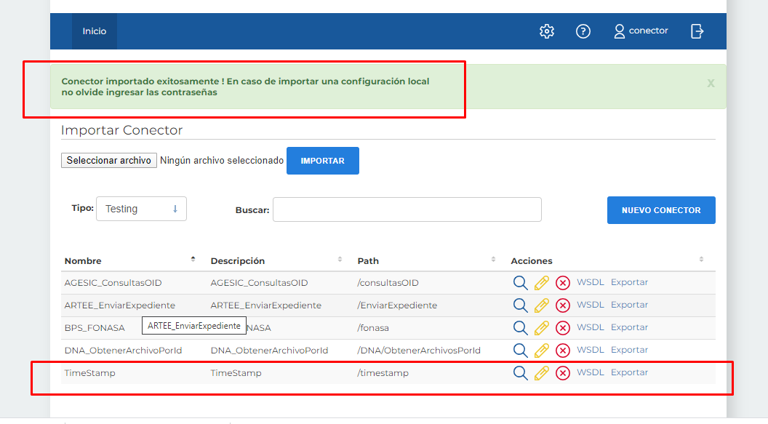

Es importante revisar la información con la que cuenta cada uno de los conectores importados. Se recomienda acceder a la edición del mismo y revisar cada uno de los campos. Seguro se deberán editar los campos relativos a las credenciales, para esto en la pantalla Inicial, se selecciona el ambiente que corresponda, y se busca el conector recién importado. Como comentario, en el conector Spike, a través del campo de texto búsqueda se podrá buscar el conector por nombre o descripción. Una vez hallado el conector se debe hacer click en el ícono de edición (lápiz).

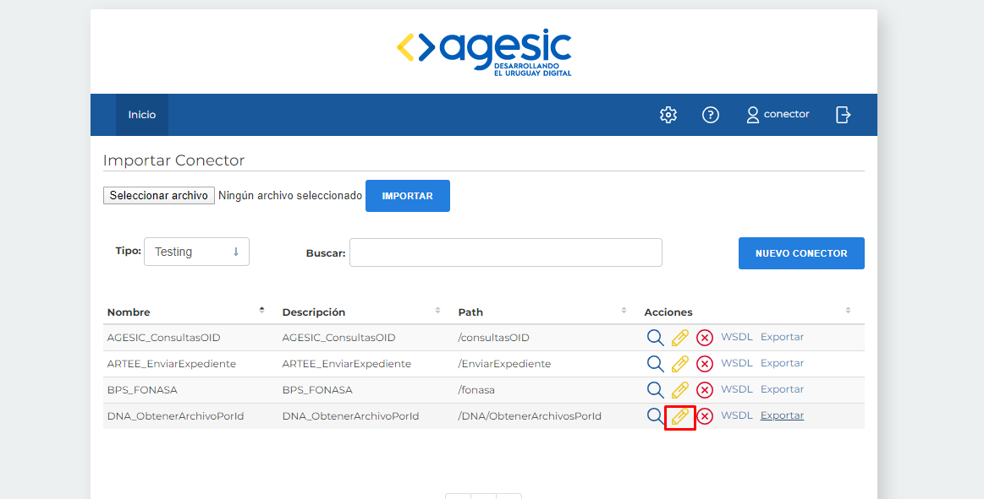

Luego en la primer pantalla de edición se debe hacer click en el botón Mantener Archivos, de ésta manera, no será necesario actualizar el wsdl ni si el servicio requiere un conjunto de recursos xsd o xml, y se podrá pasar directo a la pantalla de edición dónde se podrán editar todos los campos.

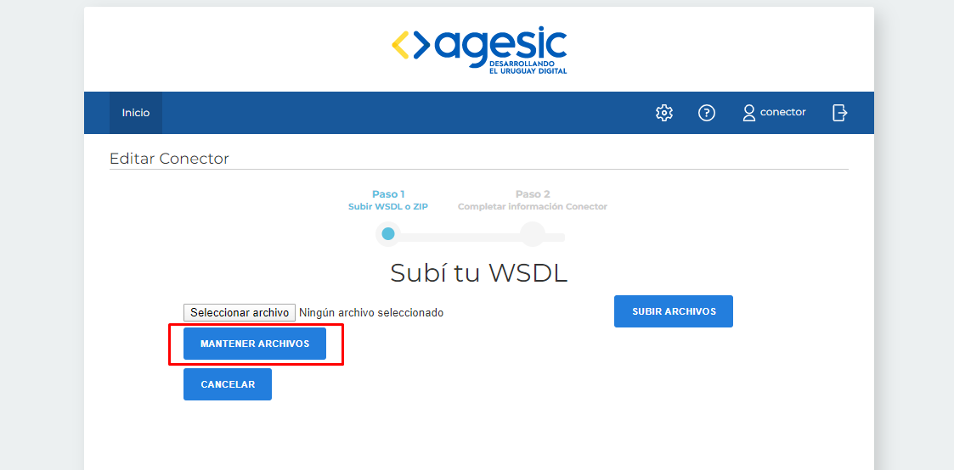

## Paso 5 - Invocación de servicios

El Conector Spike fue diseñado para que las Urls expuestas como servicio sean compatibles con la versión 2.5, no así con el conector 3.0. Las rutas dónde se puede acceder al wsdl de cada conector son de la forma: http://ip:puerto/path_del_servicio?wsdl

Ej: [http://127.0.0.1:9800/fonasa?wsdl](http://10.255.5.218:9800/fonasa?wsdl), donde fonasa es el path asignado de un conector cualquiera.

Antes de invocar un servicio se sugiere probar su invocación desde una herramienta del tipo SoapUI.

## Paso 6 -Configuración de ambientes

En la versión 3.0 del conector, para configurar los servicios(conectores) de Test y de Producción se utilizaban distintos puertos (9700 y 9800). En ésta nueva versión, se accede a todos los conectores por el mismo puerto (por defecto 9800), la única forma de distinguir si un conector se encuentra en el ambiente de Test o de Producción es por el ambiente en el cual se creó. El Conector Spike, ofrece la funcionalidad para los conectores configurados en el Ambiente de Test, de ser promovidos a Producción mediante el botón “Pasaje a Producción”.

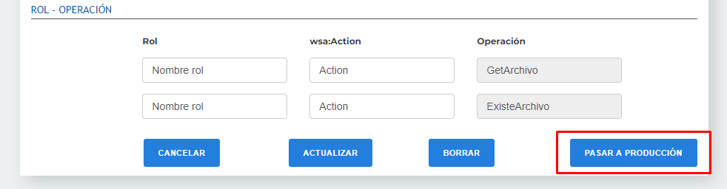

Tener en cuenta, que en el ambiente Producción no debe haber ningún conector con el mismo nombre, y que deben ser actualizados los certificados, credenciales y ruta de los servicios para dicho ambiente.

1. La documentación se puede acceder ingresando a https://github.com/AGESIC-UY/conector-pge/tree/master/doc
2. Ver Manual de Configuración y Administración para más datos generales del conector.